Лабораторная работа №2.

Техники тестирования Black Box 1.

Эквивалентное разбиение Проверка

1. Проверка баланса карты при покупке кофе Espresso.

(ввод цифр) Положительные: • [30; +∞) – покупка возможна

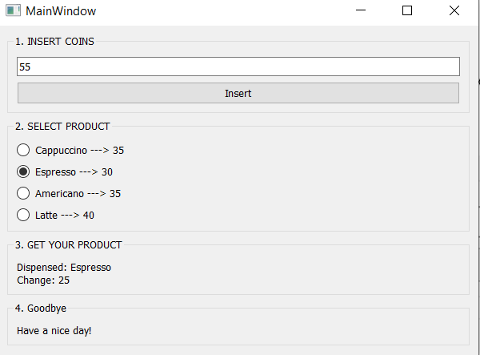

Негативные:

• [0; 30) – недостаточно средств

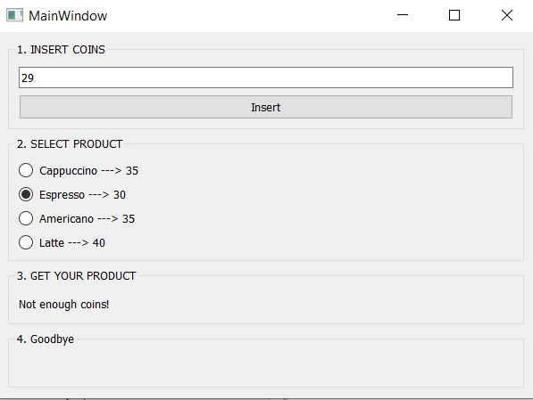

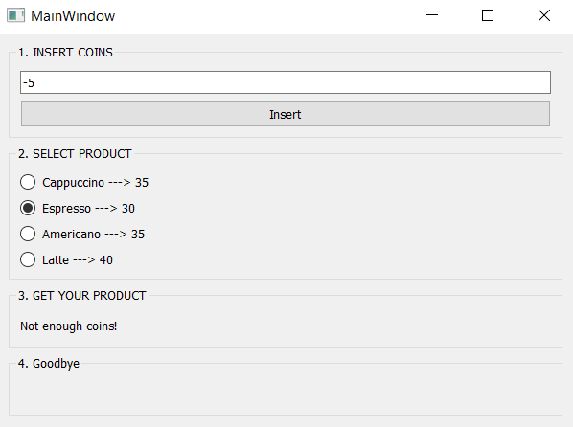

• (-∞; 0) – некорректное значение

Проверка 2. Проверка баланса карты при покупке кофе Cappuccino

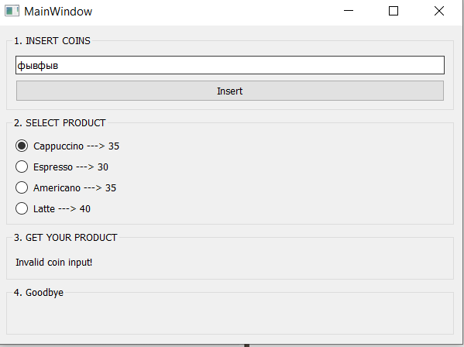

(ввод букв) Негативные:

• Ввод букв русского алфавита – некорректное значение

• Ввод букв английского алфавита - некорректное значение

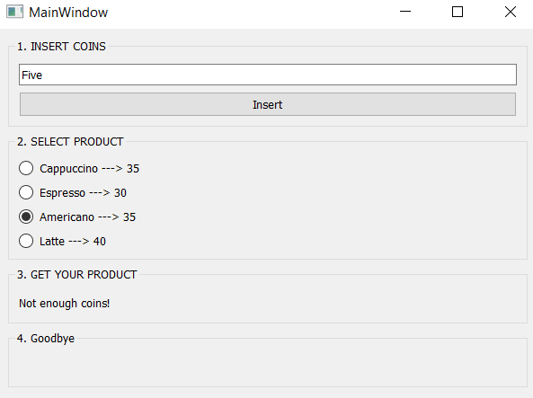

Пример 3: Ввод не корректных значений

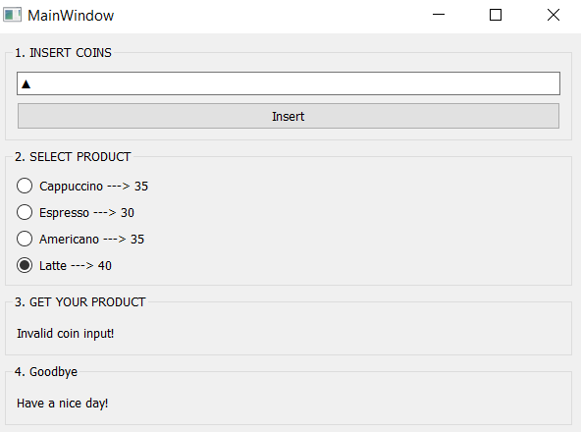

3 Тестирование на основе спецификации таблица решений

|  |  |  |
| --- | --- | --- |
|  | Правило 1 | Правило 2 |
| Условие 1: после выдачи напитка прошло больше 10с | N | Y |
| Условие 2 : было введено некорректное значение при корректного значение при запуске программы и проведена попытка заказа кофе | Y | N |
| Правило 3: было введено корректное значение после некорректного и проведена попытка заказа кофе | Y | N |
| Условие 4: было введено пустое поле после запуска программы и проведена попытка заказа кофе | N | Y |
| Условие 5: было введено некорректное значение после некорректного и проведена попытка заказа кофе | N | Y |

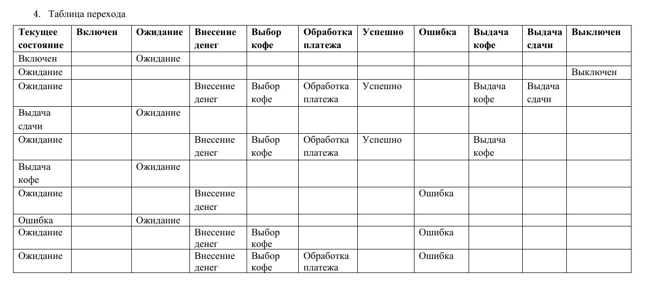

5 Сценарий использования.

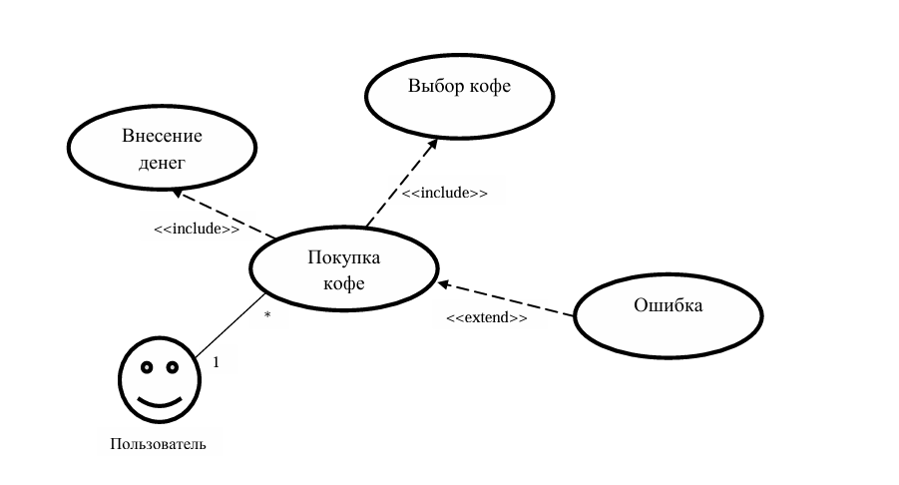

6. Разработка тестовых сценариев

Кейс 1. Описание: Пользователь выбирает кофе Espresso. На балансе карты пользователя хватает денег для оплаты кофе [цена кофе, +∞) Предусловие: Аппарат находится в режиме «Ожидание» Шаги: 1. Пользователь вводит значение 50; 2. Пользователь выбирает кофе Espresso Результат: Запрос обработан успешно

Кейс 2. Описание: Пользователь выбирает кофе Cappuccino. На балансе карты пользователя недостаточно денег для оплаты кофе [0, цена кофе) Предусловие: Аппарат находится в режиме «Ожидание» Шаги: 1. Пользователь вводит значение кириллицей; 2. Пользователь выбирает кофе Cappuccino Результат: Запрос не обработан. Появляется комментарий с информированием о неправильном вводе значения

Кейс 3. Описание: Пользователь выбирает кофе Latte. Пользователь вводит некорректное значение (-∞; 0) Предусловие: Аппарат находится в режиме «Ожидание» Шаги: 1. Пользователь вводит значение латинскими буквами цифру 5; 2. Пользователь выбирает кофе Latte Результат: Запрос не обработан. Появляется комментарий с информированием о неверно введенном значении

Дефекты мажорного уровня:

1.Отсутствие инструкции для пользователей по отмене транзакции Спецификация не описывает, как пользователи могут отменить процесс внесения средств и вернуть деньги, если они передумали или ошиблись при вводе суммы.

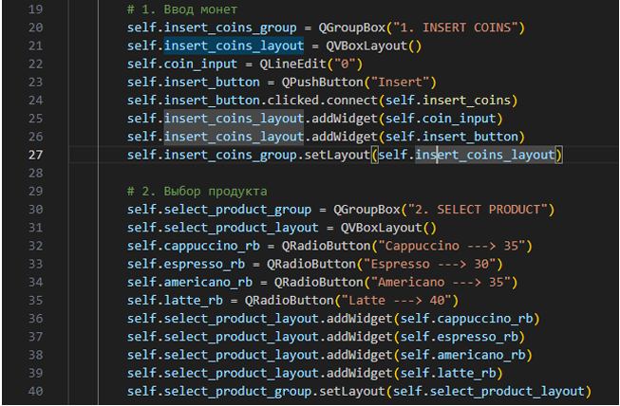

Вариант решения: добавить кнопку «Cancel» (Отмена) на интерфейсе, которая позволит пользователю отменить транзакцию и вернуть внесенные деньги. Интерфейс должен отображать подтверждение об отмене и возврате средств.

2. Отсутствие инструкции для пользователей по отмене транзакции при недостаточном балансе Спецификация не описывает, как пользователи могут отменить процесс внесения средств и вернуть деньги, если у них не хватает средств.

Вариант решения: добавить кнопку «Cancel» (Отмена) на интерфейсе, которая позволит пользователю отменить транзакцию и вернуть внесенные деньги. Интерфейс должен отображать подтверждение об отмене и возврате средств.

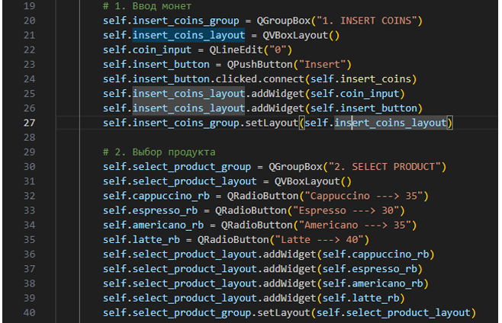

Дефекты минорного уровня:

1.Отсутствие поддержки разных валют Спецификация не упоминает поддержку других валют или их конвертацию, что может быть полезно, если система будет использоваться в разных странах. Вариант решения: добавить поддержку мультивалютной и автоматическую конвертацию валют для международных пользователей

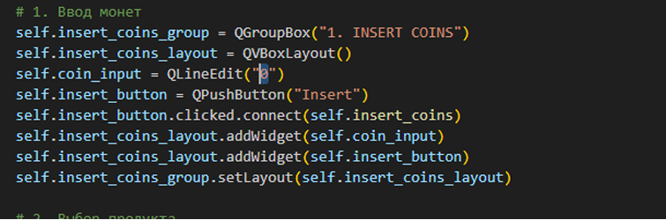

2.Неопределенное время ожидания до обнуления интерфейса Спецификация указывает, что интерфейс должен обнулиться через 10 секунд после выдачи напитка, но не описывает, что происходит, если пользователь нажимает кнопку до истечения этого времени.

Вариант решения: убедиться, что интерфейс обнуляется независимо от действий пользователя после выдачи напитка. Определить, что должно произойти, если пользователь взаимодействует с интерфейсом до обнуления.

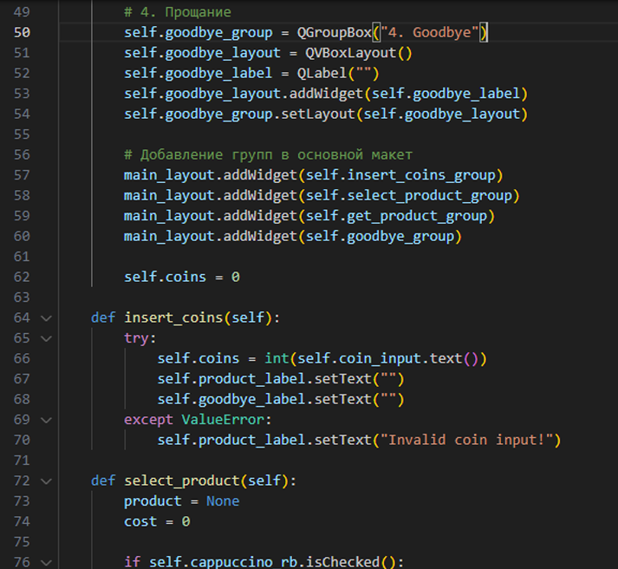

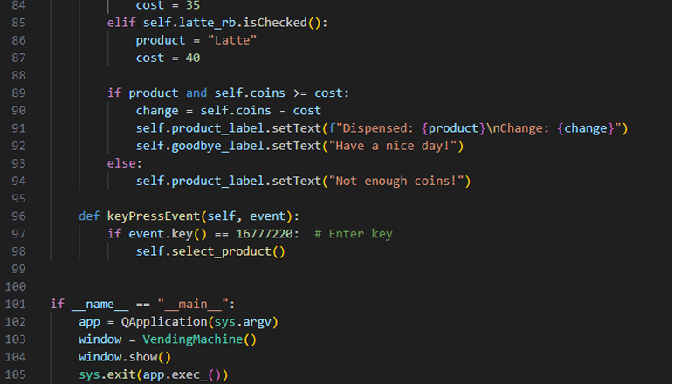

3. Необходимость повторного ввода суммы при дополнительных внесениях Пользователи должны повторно вводить сумму при дополнительных внесениях, что может быть неудобно.

Вариант решения: реализовать возможность добавления средств без повторного ввода суммы путем нажатия кнопки «Add More» для добавления дополнительной суммы 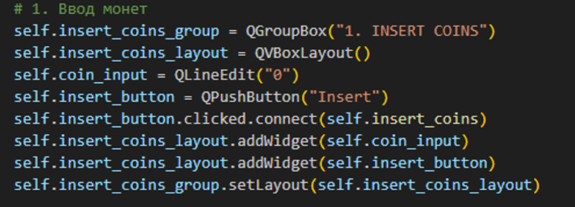

При обновлении библиотеки до 6 версии частично меняются правила ввода кода и необходимо удалить _ в конце кода.

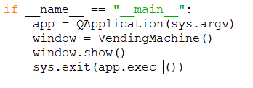

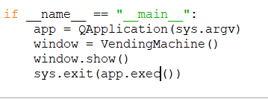

Тогда код будет исполняться правильно